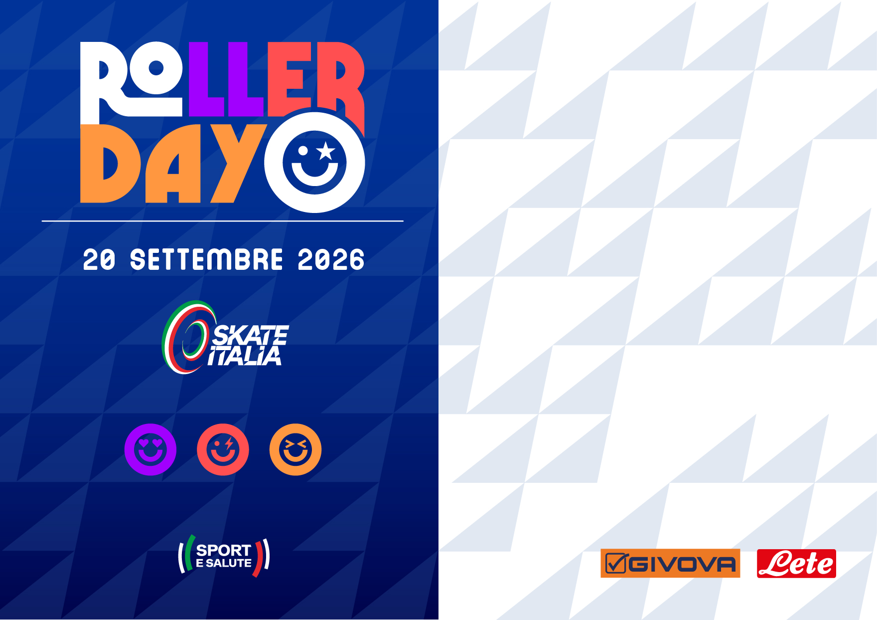
Skate Italia
presenta:

Roller Day - Roma
Prova a pattinare, incontra i campioni,
esibizioni, giochi e gadget!
Ti aspettiamo!

PIAZZA DEL POPOLO
A partire dalle ore 9.00

PROGRAMMA
9:00 | apertura stand – gioca e vinci i gadget del Roller Day!
9:30 | prova pattini con istruttore federale
10:30 | esibizione dei campioni regionali Giorgia Rossi e Enzo Bianchi
11:30 | prova skate con istruttore federale
12:30 | esibizione skate con Mirko verdi
15:00 | apertura stand – gioca e vinci i gadget del Roller Day!
18:00 | pattinata libera per le vie del centro

